金手獎服飾搭配得獎名單

第一名:稻享其成F69
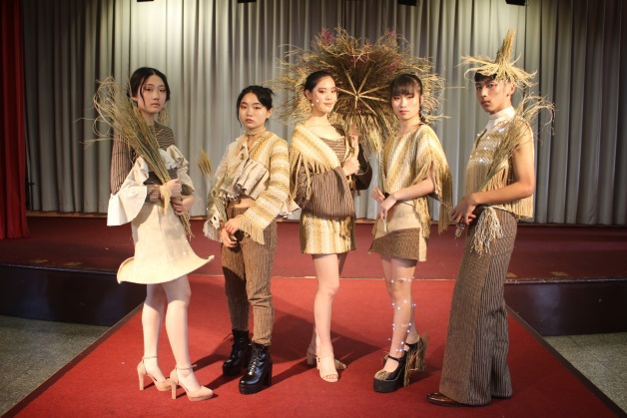

創意獎: 稻享其成F69
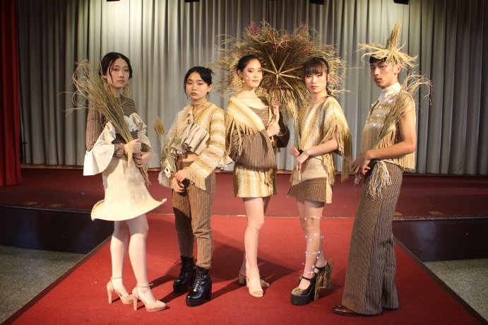

第二名:侵蝕F68
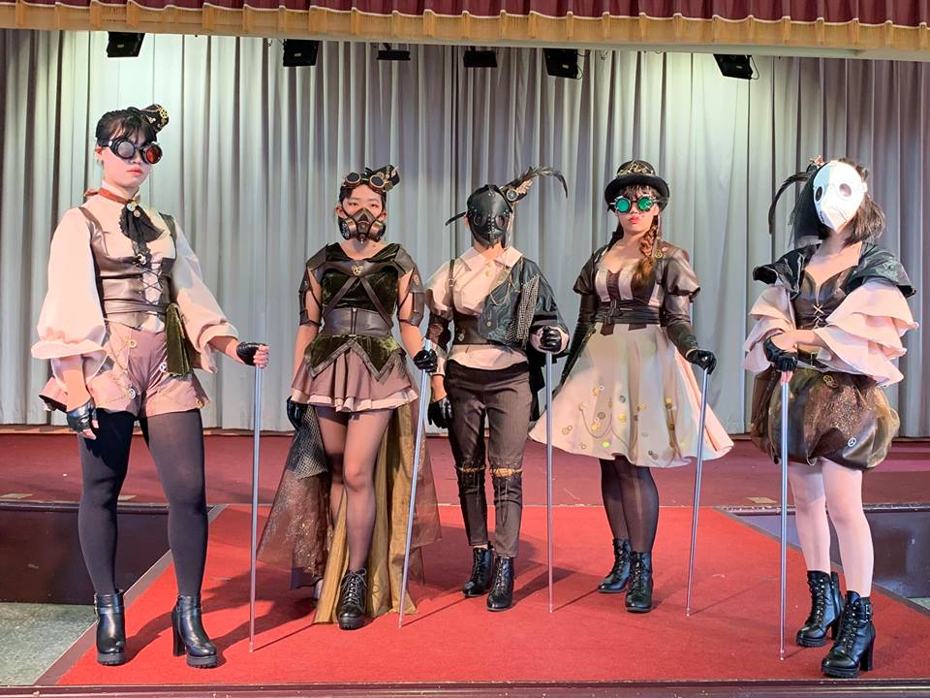

第三名: 反獵主義F68
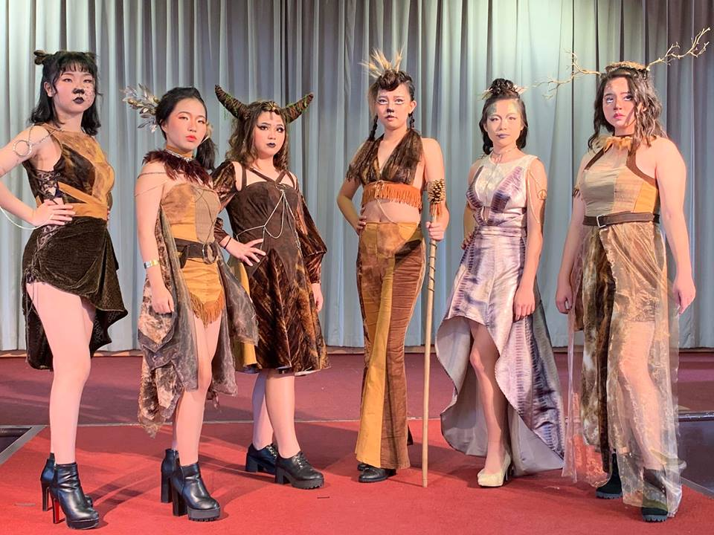

佳作: 璀璨星月F69
